**Základní škola, Vrchlabí, Školní 1336** 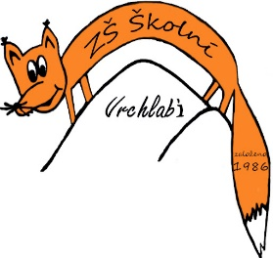

KOOPRATIVA pojišťovna a.s.

Vienna Insurance Group

Pobřežní 665/21

Praha 8

186 00

**Věc: objednávka pojištění odpovědnosti zaměstnanců za škodu způsobenou zaměstnavateli.**

Objednávám u Vás pojištění odpovědnosti zaměstnanců za škodu způsobenou zaměstnavateli.

Celkové roční pojistné bude činit 59.220,- Kč.

ve Vrchlabí: 12.1.2022 _ _ _ _ _ _ _ _ _ _ _ _ _ _ _ _

Mgr. Jaroslav Pleva - ředitel

ZŠ Školní Vrchlabí